Образовательная кинезиология – наука, изучающая развитие умственных способностей и физического здоровья через определённые двигательные упражнения – гимнастику мозга.
Основное развитие межполушарных связей формируется у девочек до 7 лет, а у мальчиков до 8 – 8,5 лет.
Рекомендации по применению:
- занятия можно проводить в любое время, ежедневно, без пропусков;
- занятия проводятся в доброжелательной обстановке;
- требуется точное выполнение движений и приёмов;
- упражнения проводятся стоя или сидя за столом;
- перед интенсивной умственной нагрузкой;
- продолжительность занятий зависит от возраста и может составлять от 5 – 10 минут до 20 – 35 минут в день;
- каждое упражнение выполняют по 1 – 2 минуты, в различном порядке и сочетании

Едва ли 10% людей на земле сбалансированно используют оба полушария своего головного мозга. Остальные развивают только левое полушарие и игнорируют колоссальный творческий потенциал правого полушария. Мэрили Зденек

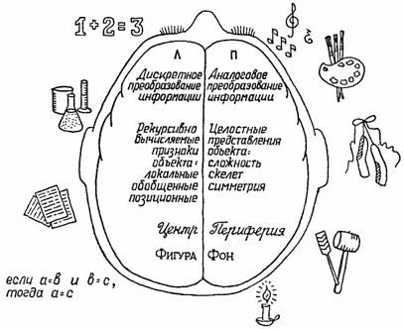

Муниципальное бюджетное дошкольное образовательное учреждение
детский сад «Солнышко» с. Красное
Краснинского района Липецкой области

«Образовательная кинезиология»
или
«Гимнастика для мозга»
Для детей
младшего дошкольного возраста
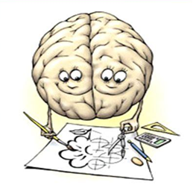

Подготовила:
Воспитатель: Филимонова Н.А.

«Колечко 1»
Последовательно соединять большой палец сначала с указательным, потом со всеми остальными – это будет прямой порядок. Задание сначала нужно сделать пальцами одной руки, затем другой. Усвоив алгоритм, движения выполняют синхронно обеими руками.
«Колечко 2»
Обратные колечки – самый сложный вариант. Левая рука смыкает указательный и большой пальцы, правая – большой и мизинец. В такт счету левая и правая руки совершают одновременные разнонаправленные движения: левая рука смыкает большой палец поочередно со средним, безымянным и мизинцем, а правая соответственно с безымянным, средним и указательным. Затем следуют движения в противоположном направлении.
«Кулак - ладонь»
Обе руки лежат на столе или на коленях ладонями вниз, одна сжата в кулак. Одновременно кулак разжать, а другую
ладонь сжать в кулак, поменять руки. Движения по мере усвоения можно ускорять, но следить за тем, чтобы сжатия-разжатия производились попеременно, не соскальзывая на одновременные.
Вот ладошка, вот кулак.
Всё быстрей делай так.
«Фонарики / звездочки»
Руки вытянуты перед собой. Одна ладонь сжата в кулак, вторая - пальцы расставлены в стороны. Ритмичная смена позиций (звездочки зажглись и погасли)
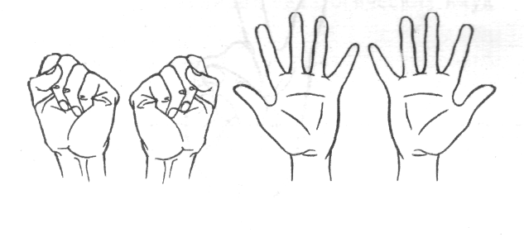
«Оладушки»
Правая рука лежит на колене ладонью вниз, левая - на другом колене ладонью вверх. Одновременная смена: теперь правая - ладонью вверх, а левая - ладонью вниз. По мере усвоения - движения ускорять.
Мы играли в ладушки -
Жарили оладушки.
Так пожарим, повернем
И опять играть начнем.
«Лягушка»
(кулак - ребро - ладонь)
Три положения руки на столе или на колене последовательно сменяют друг друга: кулак (ладонью вниз), ладонь ребром, ладонь вниз:
Лягушка (кулак) хочет (ребро) в пруд (ладонь),
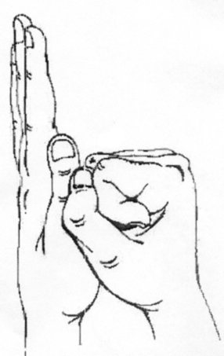
Лягушке (кулак) скучно (ребро) тут (ладонь).
Желаем Вам успехов!

«Ладошка»
«Ладошка» С силой на ладошку давим, Сильной стать ее заставим. Пальцами правой руки с усилием нажать на ладонь левой руки, которая должна сопротивляться. То же для другой руки. (10 раз)
«Лезгинка»
Левая ладонь повернута к себе, пальцы в кулак, а большой - в сторону. Правая рука прямой ладонью вниз прикасается к мизинцу левой. Потом - одновременная смена положений рук.
Кисть мы в кулачок сжимаем,
А другую разжимаем,
А потом их поменяем.
И лезгинку начинаем.
«Похлопали – погладили»
По животу гладим по часовой стрелке, по голове аккуратно прихлопываем
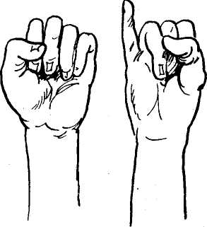
Прочие

